HAKKARİ SPOR LİSESİ
2023 - 2024 ÖZEL YETENEK SINAVI TAKVİMİ VE ÖN
KAYIT İÇİN GEREKLİ BELGELER

BAŞVURU TARİHİ VE YERİ:
- 27 Haziran - 06 Temmuz 2023 tarihleri arasında veli tarafından bireysel olarak e-Okul Sistemi üzerinden yapılacaktır.
- Adayların yetenek sınavı giriş tarihlerinin duyurulması 09 Temmuz 2023

OKUL ADRESİ:Merzan mah. 439. sokak kapı no:4 Merkez / HAKKARİ

Ön Kayıt İçin Gerekli Belgeler:

- SINAV HARCAMALARI BEDELİ:
250 TL Sınav ücreti Hakkari Spor Lisesi Deniz Bankası Şubesi Iban No: TR480013400001317006000002 hesabına yatırılacaktır. Dekontun açıklama bölümüne ise sınav harcamaları bedeli kaydı ile öğrencinin Adı ve Soyadı, T.C. Kimlik Numarası ile birlikte yazılacaktır.

- ÖN KAYIT EVRAKLARI:
- 1 adet vesikalık fotoğraf
- Kimlik fotokopisi
- Taahhütname ve dilekçe
- Varsa Sporcu özgeçmiş belgesi
- Dekont

NOT: https://hakkarisporlisesi.meb.k12.tr okulumuzun web adresinden Taahhütname ve dilekçe örneklerini alabilirsiniz. ( Ek-1 ve Ek-2)

SINAV TARİHİ:
10 Temmuz - 16 Temmuz 2023 tarihlerinde aşağıda belirtilen spor tesislerinde yapılacaktır.

Hakkari Gençlik Hizmetleri ve Spor İl Müdürlüğü Spor Salonu

SINAV SONUÇLARI:

- 17 Temmuz 2023 günü mesai bitiminde okulumuzun internet sitesinde https://hakkarisporlisesi.meb.k12.trve okulumuz Hakkari Spor Lisesi duyuru panoları, web adresi ve sosyal medya hesaplarından ilan edilecektir.
- Kazanan adayların kayıtlarının yapılması 17 Temmuz-19 Temmuz 2023
EK YERLEŞTİRME
- Boş kontenjanların ilan edilmesi 07 Ağustos 2023
- Boş kontenjanların yerleştirme sonuçların ilanı 14 Ağustos 2023
- Boş kontenjanlara kayıt hakkı kazananların kayıt yaptırması 14-18 Ağustos 2023

NOT: Başvurular veli tarafından bireysel olarak e-Okul Sistemi üzerinden yapılacaktır.
Başvuru e-okul sistemi üzerinden yapıldıktan sonra okulun istediği evraklar okul idaresine teslim edilmelidir. Aksi takdirde başvurunuz geçersiz olacaktır.

Ek-1

HAKKARİ SPOR LİSESİ MÜDÜRLÜĞÜNE

Velisi bulunduğum kızım/oğlum ………………………………………………. 2023-2024 eğitim ve öğretim yılında ortaokulu tamamlamıştır.
Aşağıda belirttiğim okul ve alanlarda yapılacak olan Yetenek Sınavlarına katılmasını istiyorum, söz konusu sınavlara katılması için kızımın/oğlumun bilinen bir sağlık probleminin olmadığını ve her türlü sorumluluğun tarafıma ait olduğunu beyan ederim.
Gereğini bilgilerinize arz ederim.

…./…./2023
(imza)
……………………………….
(Velinin Adı ve Soyadı)

Sıra No | Tercih Kodu | Okul Adı | Alanı
1.
2.
3.

ADRES:

………………………………………………….
………………………………………………….
………………………………………………….
Öğrencinin T.C. Kimlik Numarası : ……………………………..
Velinin GSM Numarası : …………………………….
Velinin e-Posta Adresi: : …………………………….

Ekler:

- Engelli Sağlık Kurulu Raporu ya da Çocuklar İçin Özel Gereksinim Raporu (ÇÖZGER)'na sahibim.
- Uluslararası yarışmalarda ilk üçe girdiğime dair belgem var (OKY 23/4-a).
- Millî sporcu unvanım var/Türkiye olimpik hazırlık merkezleri veya sporcu eğitim merkezine kayıtlı sporcuyum (OKY 23/4-b).
- 6458 Sayılı Yabancılar ve Uluslararası Koruma Kanunu’na tabiyim.

Not: e-Okul Sisteminden bireysel başvuru yapamayan adayların bu dilekçe ile okul müdürlüklerine başvuruda bulunmaları halinde başvuruları veli adına okul müdürlüklerince yapılacaktır.

Ek-2

TAAHHÜTNAME

2023-2024 Eğitim ve Öğretim yılı okulunuz yetenek sınavı için sınav öncesi ve sonrası sınavla ilgili ilan edilen açıklamaları kabul ettiğimi; sınav öncesi, süreci ve sonrasında değişen şartların takibinin sorumluluğunun veli olarak benim üzerimde olduğunu, sınava giren adayın itiraz halinde inceleme yapılabilmesi için teknolojik cihazlar ile görüntü kayıtlarının alınmasına, kaydedilen görüntülerin okul tanıtımlarında kullanılmasına ve sınavla ilgili iş ve işlemler ile ilgili herhangi bir hak talep etmediğime ait taahhütnamenin tarafınızdan kabulünü arz ederim.

Velinin:
Adı- Soyadı:
İmza:

Adres:
Tel:

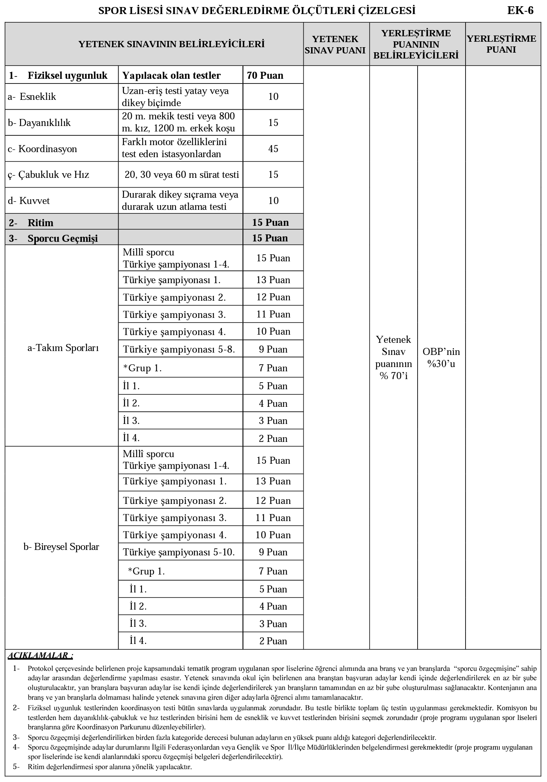

YETENEK SINAVI PARKUR AŞAMALARI
- RİTİM
Numaralandırılan merdiven aşamasını müzik ritmini yakalayarak tek ve çift ayak adımlamalarını gerçekleştirir. Adaya 1 (bir) hak verilir.
- DURARAK UZUN ATLAMA TESTİ
Uzun atlama testi çift ayakla başlanacaktır. Aday belirlenen çizginin önünde çift ayakla öne doğru sıçramasını gerçekleştirir. Adayın en son temas ettiği mesafe kaydedilir. Adaya 2 (iki) hak verilir. En iyi derece puanlanır.
- 30 METRE SÜRAT KOŞUSU
Aday belirlenen alanda başlangıç fotoselinden bitiş fotoseline kadar koşusunu gerçekleştirir. Adaya 1 (bir) hak verilir.
- GENEL PARKUR
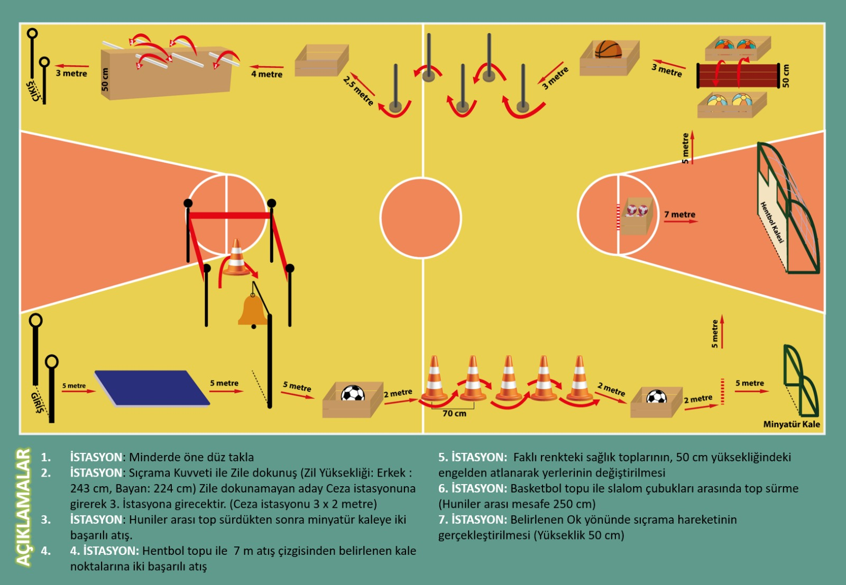
Adaya 2 (iki) hak verilir. En iyi derece puanlanır.

